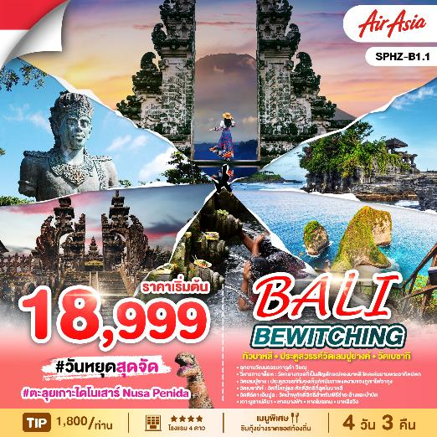

**เดินทางโดยสายการบิน** **THAI AIR ASIA (FD)**

|  |  |  |  |  |  |
| --- | --- | --- | --- | --- | --- |
| **วันที่** | **โปรแกรมท่องเที่ยว** | **เช้า** | **เที่ยง** | **เย็น** | **โรงแรม** |
| **1** | กรุงเทพฯ – วิหารทานาล็อท |  | Table setting with solid fill | Table setting with solid fill | KUTA BEACH LEGIAN, IXORA KUTA CENTER  หรือเทียบเท่า |
| **2** | วัดเลมปูยัง - วัดเบซากีย์ - วัดน้ำพุศักดิ์สิทธิ์ TEMPAKSIRING | Table setting with solid fill | Table setting with solid fill | Table setting with solid fill | KUTA BEACH LEGIAN, IXORA KUTA CENTER  หรือเทียบเท่า |
| **3** | ท่าเรือซานูร์ – เกาะนูซาเปอนีดา –หาดเกอลิงกิง - หาดแองเจิลส์ บิลลาบง – หาดโบรเคน-Crystal Bay อนุสาวรีย์มหาภารตะ - สวนพระวิษณุ –  ชายหาดจิมบาลัน | Table setting with solid fill | Table setting with solid fill | Table setting with solid fill | KUTA BEACH LEGIAN, IXORA KUTA CENTER  หรือเทียบเท่า |
| **4** | ช็อปปิ้งของที่ระลึก – สนามบิน – กรุงเทพฯ | Table setting with solid fill |  |  |  |

|  |  |  |  |
| --- | --- | --- | --- |
| **อัตราค่าบริการพักห้องละ2-3 ท่าน**  **\*\*สำหรับหนังสือเดินทางต่างชาติเก็บเพิ่ม 1,000 บาท\*\***  **(เป็นข้อตกลงในการคิดเรตราคาชาวต่างชาติจากประเทศปลายทาง)** | | | |
| **วันที่เดินทาง** | **ผู้ใหญ่** | **ทารกอายุต่ำกว่า 2 ปี** | **พักเดี่ยว** |
| **วันที่ 13-16 มีนาคม 2568 (Promotion)** | **18,999** | **3,900.-** | **3,900. -** |
| **วันที่ 20-23 มีนาคม 2568** | **19,999** | **3,900.-** | **3,900. -** |
| **วันที่ 04-07 เมษายน 2568(วันหยุดยาว)** | **20,999** | **3,900.-** | **3,900. -** |
| **วันที่ 12-15 เมษายน 2568(วันหยุดยาว)** | **25,999** | **3,900.-** | **3,900. -** |
| **วันที่ 13-16 เมษายน 2568(วันหยุดยาว)** | **25,999** | **3,900.-** | **3,900. -** |
| **วันที่ 24-27 เมษายน 2568** | **19,999** | **3,900.-** | **3,900. -** |
| **วันที่ 01-04 พฤษภาคม 2568(วันหยุดยาว)** | **23,999** | **3,900.-** | **3,900. -** |
| **วันที่ 02-05 พฤษภาคม 2568(วันหยุดยาว)** | **23,999** | **3,900.-** | **3,900. -** |
| **วันที่ 15-18 พฤษภาคม 2568** | **19,999** | **3,900.-** | **3,900. -** |
| **วันที่ 22-25 พฤษภาคม 2568(Promotion)** | **18,999** | **3,900.-** | **3,900. -** |
| **วันที่ 31พฤษภาคม-03มิถุนายน 2568** | **19,999** | **3,900.-** | **3,900. -** |
| **วันที่ 05-08 มิถุนายน 2568** | **20,999** | **3,900.-** | **3,900. -** |
| **วันที่ 18-21 กรกฎาคม 2568** | **21,999** | **3,900.-** | **3,900. -** |
| **วันที่ 25-28 กรกฎาคม 2568** | **21,999** | **3,900.-** | **3,900. -** |
| **วันที่ 01-04 สิงหาคม 2568** | **21,999** | **3,900.-** | **3,900. -** |
| **วันที่ 21-24 สิงหาคม 2568** | **19,999** | **3,900.-** | **3,900. -** |
| **วันที่ 28-31 สิงหาคม 2568(Promotion)** | **18,999** | **3,900.-** | **3,900. -** |
| **วันที่ 04-07 กันยายน 2568** | **20,999** | **3,900.-** | **3,900. -** |
| **วันที่ 11-14 กันยายน 2568** | **20,999** | **3,900.-** | **3,900. -** |
| **วันที่ 18-21 กันยายน 2568** | **20,999** | **3,900.-** | **3,900. -** |
| **วันที่ 25-28 กันยายน 2568** | **20,999** | **3,900.-** | **3,900. -** |
| **วันที่ 02-05 ตุลาคม 2568(Promotion)** | **18,999** | **3,900.-** | **3,900. -** |
| **วันที่ 16-19 ตุลาคม 2568** | **19,999** | **3,900.-** | **3,900. -** |

**เด็กอายุ 2-11 ปี พักห้อง TWN/DBL เป็นท่านที่ 2 ในห้อง ราคาเท่าผู้ใหญ่**

**เด็กอายุ 2-11 ปี พักห้อง TWN/DBL (เด็กไม่มีเตียง) เป็นท่านที่ 3 ในห้อง ลดราคา 600 บาท**

**เด็กอายุ 2-11 ปี พักห้อง TRP (เด็กมีเตียง) แบบเสริมเตียง ลดราคา 300 บาท**

**มีตั๋วเครื่องบินแล้วจอยแลนด์ ลดราคา 8,000 บาท**

**เงื่อนไขการจอง มัดจำท่านละ 7,000 บาท**

**ช่วงเทศกาลท่านละ 10,000 บาท**

## วันแรก กรุงเทพฯ – วิหารทานาล็อท - (L/D)

**03.00 น.** คณะพร้อมกันที่**สนามบินดอนเมือง อาคารระหว่างประเทศ อาคาร 1 ROW 2 ประตู 1 สายการบิน** **AIR ASIA (FD)** โดยมีเจ้าหน้าที่ของบริษัทฯคอยต้อนรับและอำนวยความสะดวกในการเช็คเอกสารและสัมภาระ

**ไม่รวมค่าธรรมเนียมทิปไกด์ท้องถิ่น+ค่าทิปคนขับรถ และค่าทัวร์ส่วนที่เหลือ ท่านละ 1,800 บาท**

**ชำระที่สนามบิน**

**06.15 น.** นำท่านบินลัดฟ้า**สู่ “เกาะสวรรค์บาหลี”** ประเทศอินโดนีเซีย **เที่ยวบินที่ FD396 (ไม่มีอาหารและเครื่องดื่มบริการบนเครื่อง)**

**RE-CHECK เอกสารสำหรับใช้เดินทางเข้าบาหลี**

**1. พาสปอร์ตที่มีอายุเหลือมากกว่า 6 เดือน ณ วันที่เดินทาง.**

**11.30 น.** เดินทางถึงสนามบินนูราลัย **เกาะบาหลี เมืองเดนพาซาร์** เมืองเอกของเกาะบาหลี หลังผ่านการตรวจคนเข้าเมืองแล้วต้อนรับท่านด้วยพวงมาลัยดอกไม้หอมโดยสาวสวยชาวบาหลีที่สนามบิน

**เที่ยง** 🍽 **รับประทานอาหารเที่ยง ณ ภัตตาคาร**

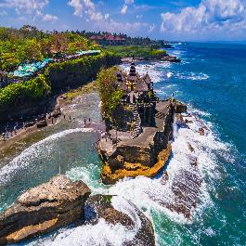 จากนั้นพาทุกท่านเดินทางไป **ชมวิหารกลางสมุทรอินเดีย ทานาลอท** เชื่อกันว่ามีงูเทพเจ้าลายศักดิ์สิทธิ์คอยปกปักรักษาอยู่ภายใต้วิหารงดงามยิ่งนักยามพระอาทิตย์ตกดิน ชมวิหารและหน้าผามหัศจรรย์และจุดชมวิวที่งดงาม ทานาลอทเป็นวิหารที่สร้างในศตวรรษที่ 16 โดยนักบุญดายังระวาดีที่บำเพ็ญศีลภาวนาและศักดิ์สิทธิ์มากเป็นที่นับถือของชาวบาหลี ชมวัดบนโขดหินริมมหาสมุทรอินเดีย เป็นสถานที่ถ่ายทำละครดัง ดอกแก้วการะบุหนิง และภาพยนตร์เรื่องต่างๆ

**ค่ำ 🍽บริการอาหารค่ำ ณ ภัตตาคาร**

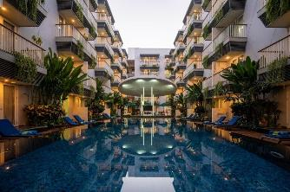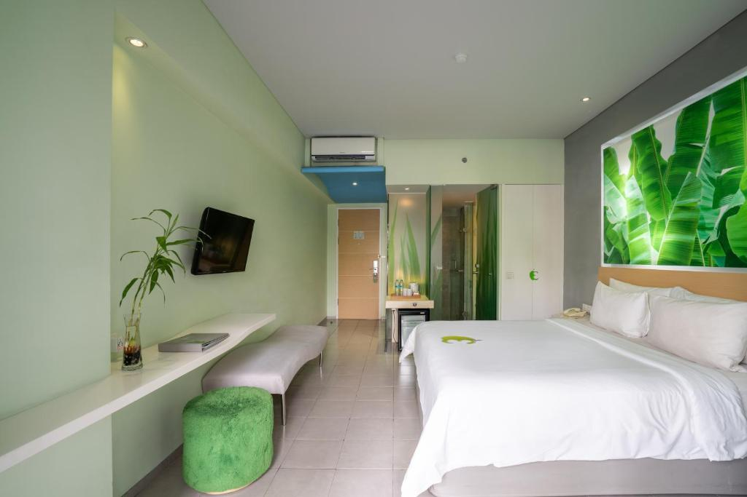**จากนั้นนำท่านเข้าสู่ที่พัก KUTA BEACH LEGIAN/EDEN KUTA HOTEL / IXORA KUTA CENTER หรือเทียบเท่าระดับ 4 ดาว**

## วันที่สอง วัดเลมปูยัง - วัดเบซากีย์ - วัดน้ำพุศักดิ์สิทธิ์ TEMPAKSIRING (B/L/D)

**เช้า** 🍽 **รับประทานอาหารเช้า ณ ห้องอาหาร**

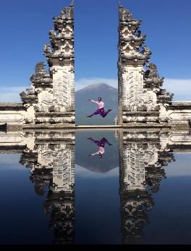เดินทางสู่ **วัดเลมปูยางค์ (Lempuyang Temple)** เป็นหนึ่งในเดสติเนชันยอดฮิตอันดับต้นๆ ของนักท่องเที่ยว เลมปูยางค์เป็นวัดเก่าแก่ที่สะท้อนศิลปวัฒนธรรมของชาวบาหลีตามคติความเชื่อของศาสนาพราหมณ์-ฮินดู ที่แบ่งพื้นที่ของวัดเป็น 3 ส่วนเหมือนกับร่างกายมนุษย์ (ส่วนศีรษะ ร่างกาย และปลายเท้า) โดยชั้นบนสุดจะเป็นที่ประทับขององค์พระศิวะ หนึ่งในเทพเจ้าสูงสุด 3 พระองค์ (ตรีมูรติ) ของศาสนาพราหมณ์-ฮินดู ให้ท่านอิสระถ่ายภาพกับประตูหินขนาดใหญ่ ที่มีฉากหลังเป็นภูเขาไฟอากุง หนึ่งในภูเขาที่ยังคงมีพลังบนเกาะบาหลี

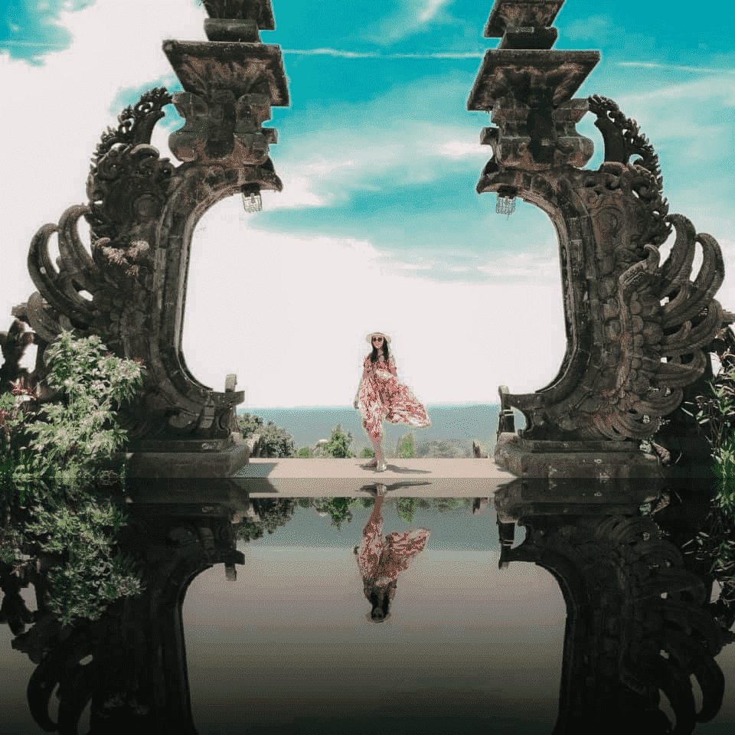จากนั้นเดินทางสู่ **วัดเบซากี THE MOTHER OF TEMPLE**  เป็นวัดที่รวบรวมความเป็นที่สุดของ บาหลี ไว้หลายประการ นอกจากจะเป็นวัดที่ใหญ่ที่สุด สวยงามที่สุด มีความสำคัญมากที่สุด ยังเป็นวัดที่มีประวัติศาสตร์ยาวนานที่สุด วัดแห่งนี้ถือเป็นมารดา ของมวลวิหาร เพราะเป็นวัดในศาสนาฮินดูที่ใหญ่ที่สุดบน เกาะบาหลี และยังถือว่าเป็นวัดที่ศักสิทธิ์เหนือวัดทั้งปวง วัดเบซากี เริ่มสร้างใน ศตวรรษที่8 และได้ขยายจนมีขนาดเท่าปัจจุบัน คนบาหลียกให้เป็นวัดหลวงหรือ **Mother of Temple** วัดแห่งนี้เป็นวัดที่มีขนาดกว้างใหญ่ไพศาล ประกอบด้วยวัดเล็กๆอีก23แห่ง อยู่ภายใน ซึ่งก็มีความสำคัญ ต่างๆกันไป โดยมีการจัดวางให้เรียงรายอยู่เป็นขั้นๆกว่า7ขั้น เรียงรายไปตามไหล่เขา และยังมีแท่นบูชาบรรพบุรุษของชาวบาหลี ตั้งเรียงรายอีกหลายร้อยแท่น มีฉากหลังที่สวยงามเป็น ภูเขาไฟคูนุงอากุง ซึ่งเป็นภูเขาไฟลูกที่ใหญ่ที่สุดในบาหลี และมีประวัติศาสตร์ที่ยาวนานมาตั้งแต่ก่อนประวัติศาสตร์เลยทีเดียว

**\*\*\*\* หากมีการแจ้งเตือนภัยภูเขาไฟ ขอสงวนสิทธิ์ในการปรับไปชมวัดบาตูร์แทน \*\*\***

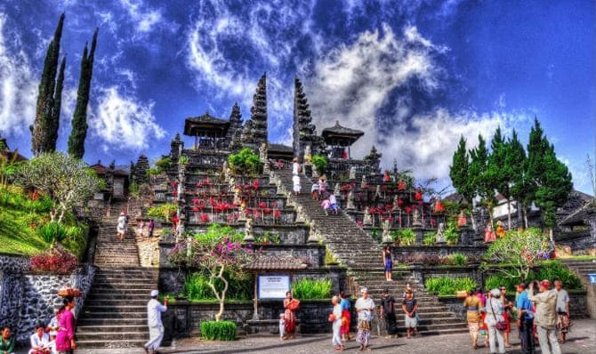**เที่ยง** 🍽 **รับประทานอาหารเที่ยง ณ ภัตตาคาร**

**หากมีเวลา**แวะชมโรงงานหัตถกรรม , ร้านกาแฟขี้ชะมดและโรงงานผ้าบาติก,

บาหลีสวิงค์ Bali Swing (Optional Tour ชำระเพิ่ม 15 USD โปรดเช็คราคาที่หน้างานด้วยตัวเองอีกครั้ง)

**นำท่านเข้าชมวัดเตียร์ตา อัมปึล (Tirta Empul Temple)** หรือที่คนไทยเรียกกันว่า "วัดน้ำพุศักดิ์สิทธิ์" สถานที่แห่งนี้ถูกสร้างขึ้นราวศตวรรษที่ 10 เป็นที่เคารพสักการะของชาวบาหลี ตามตำนานเล่าว่า มหาเสนาบดีผู้ยิ่งใหญ่ของเบอดูลูใช้เวทมนต์แกะสลักอนุสรณ์สถานนี้ด้วยเล็บมือของตน เพื่อเป็นอนุสรณ์สถานแห่งราชวงศ์วาร์มาเดวา ใช้ในประเพณีปลงพระศพของราชวงศ์ ซึ่งเชื่อกันว่าทำให้ราชวงศ์ได้กลายเป็นเทพเจ้าหลังจากเสียชีวิตลง ภายในวัดท่านจะได้พบกับบ่อน้ำศักดิ์สิทธิ์ที่มีอายุมากกว่า 1,000 ปี ซึ่งในปัจจุบันนี้ยังมีน้ำผุดขึ้นมาตลอดเวลา เชื่อกันว่าพระอินทร์ทรงสร้างขึ้นตอนที่เจาะพื้นพิภพเพื่อสร้างบ่อน้ำอมฤตชุบชีวิตนักรบของพระองค์ ชาวบาหลีจึงมีความเชื่อว่า หากใครที่ได้มาชำระล้างร่างกายในสระน้ำแห่งนี้ จะเสริมสิริมงคลให้กับชีวิต ช่วยบำบัดรักษาโรคต่างๆ ให้ร่างกายแข็งแรง และขับไล่สิ่งเลวร้ายไปได้ และในทุกๆ ปี จะมีผู้คนนิยมเดินทางมาที่แห่งนี้เพื่อชำระร่างกายให้บริสุทธิ์อยู่เป็นจำนวนมาก

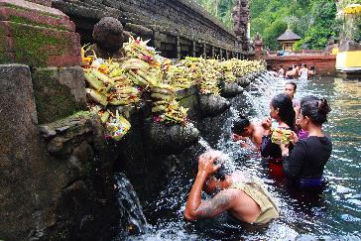

**ค่ำ 🍽บริการอาหารค่ำ ณ ภัตตาคาร**

**จากนั้นนำท่านสู่ที่พัก ให้ท่านได้พักผ่อนตามอัธยาศัย**

## วันที่สาม ท่าเรือซานูร์ – เกาะนูซาเปอนีดา –หาดเกอลิงกิง - หาดแองเจิลส์ บิลลาบง – หาดโบรเคน

## Crystal Bay - อนุสาวรีย์มหาภารตะ - สวนพระวิษณุ -ชายหาดจิมบาลัน (B/L/D)

**เช้า** 🍽 **รับประทานอาหารเช้า ณ ห้องอาหารของโรงแรม**

จากนั้นพาทุกท่านเดินทางไป **ท่าเรือซานูร์ (รวมค่าเรือไปกลับแล้ว)** นำท่านขึ้นเรือ เดินทางสู่ **เกาะนูซาเปอนีดา** เป็นเกาะที่อยู่ทางตะวันออกเฉียงใต้ของเกาะบาหลี ประเทศอินโดนีเซีย มีเกาะขนาดเล็กอยู่ใกล้ ๆ คือ นูซาเลิมโบงันและนูซาเจอนีงัน แยกจากเกาะบาหลีด้วยช่องแคบบาดุง

นำท่านเดินทางสู่จุดไฮไลท์ของเกาะดังนี้

1. **แองเจิ้ลบิลลาบอง (Angel Billabong)** เป็นอีกแอ่งน้ำทะเลธรรมชาติที่ยกตัวขึ้น ช่วงน้ำลงนักท่องเที่ยวสามารถลงไปแช่น้ำได้ประหนึ่งสระว่ายน้ำอยู่ใน Sea View Pool ที่ขอบสระกระทบกับวิวท้องทะเลและท้องฟ้า สวยอย่าบอกใครเชียวล่ะ
2. **เกอลิงกิง บีช (Kelingking Beach)** หาดทรายสีขาวที่เงียบสงบพร้อมน้ำทะเลสีฟ้าคราม ล้อมรอบด้วยหน้าผาสูงชันและแหลมที่ตั้งอยู่บนเกาะนูซาปนีดา หนึ่งในมุมมองที่ดีที่สุดคือวิวจากด้านบนของชายหาดแห่งนี้ ซึ่งเป็นจุดแลนด์มาร์คแห่งใหม่ในการถ่ายรูป อีกทั้งยังเป็นสถานที่ท่องเที่ยวยอดนิยมอีกด้วย
3. **โบรคเคน บีช (Broken Beach)** เป็นชายหาดเล็กๆ ที่งดงามตั้งอยู่บนเกาะนูซาปนีดา จุดเด่นของชายหาดแห่งนี้คือ หินที่โดนน้ำทะเลกัดเซาะจนกลายเป็นอุโมงค์ดูเหมือนกับเป็นสะพาน ด้านล่างคือผืนน้ำทะเลสีฟ้าใสที่ดูเหมือนไหลเข้าและออกจากมหาสมุทร เป็นอีกจุดเช็คอินถ่ายรูปสวยๆ ที่ไม่ควรพลาดเมื่อไปเที่ยวบาหลี

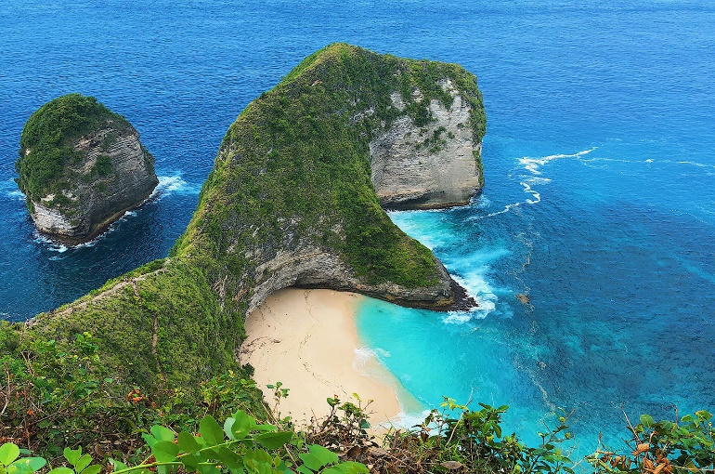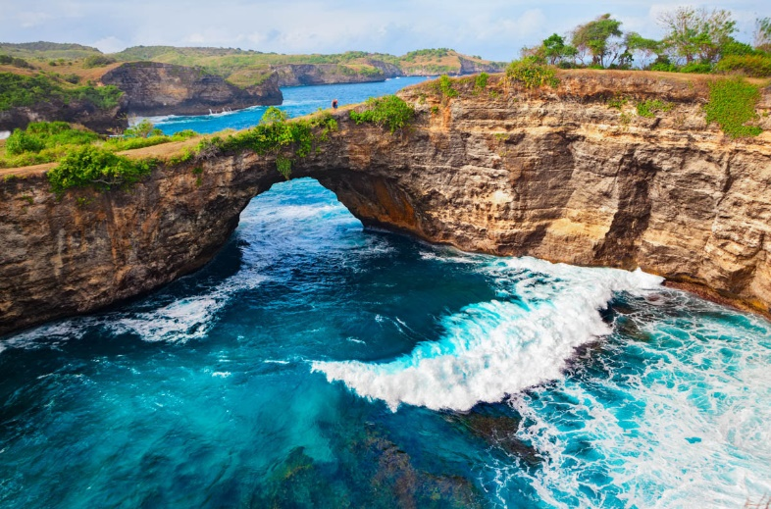

**เที่ยง** 🍽 **รับประทานอาหารเที่ยง ณ ภัตตาคาร**

นำท่านสู่ **Crystal Bay** เป็นจุดดำน้ำที่ฮิตที่สุดของบาหลีในการดูสัตว์ใหญ่อย่างโมลาโมล่าและแมนต้า เพราะน้ำที่นี่เย็น และเป็นทะเลเปิด คลื่นค่อนข้างใหญ่ ลูกค้าสามารถเดินเล่นผ่อนคลายริมชายหาด

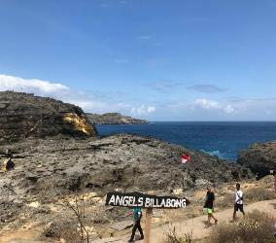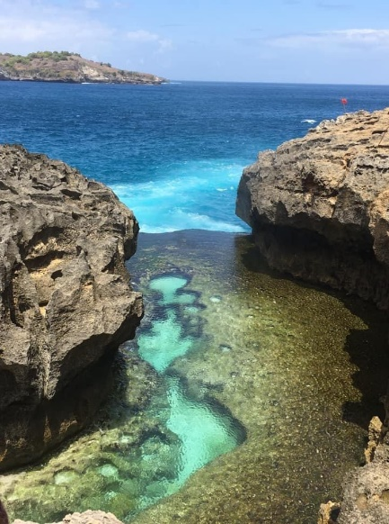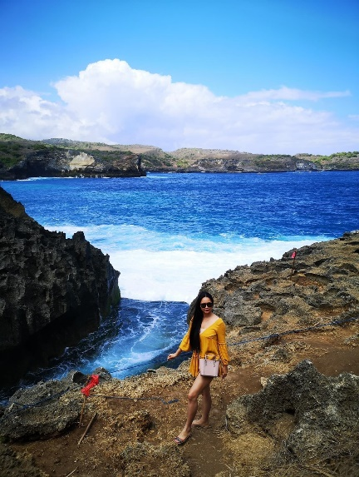

**เดินทางด้วยเรือเร็วกลับสู่ ท่าเรือซานูร์**

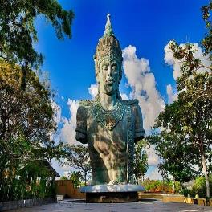

นำท่านเดินทางผ่านประตูเทพเจ้าเข้าสู่ตัวเมือง **ชมอนุสาวรีย์มหาภารตะ** สัญลักษณ์ของเกาะบาหลี, ผ่านชมอนุสาวรีย์ บิม่า เทพเจ้าแห่งท้องทะเล ย่าน Kartika Plaza หลังจากนั้นเดินทางเข้าชม อนุสาวรีย์มหาภารตะ **Garuda Wisnu Kencana Cultural Park สวนพระวิษณุ** อนุสาวรีย์ขนาดใหญ่ครึ่งตัว จำลองมาจากรูปสักการะของพระวิษณุ พระผู้ปกป้องโลก เป็นรูปปั้นพระวิษณุ(พระนารายณ์) 1 ใน 3 เทพเจ้าสูงสุดของชาวฮินดู ขี่นกครุฑ (นกอินทรีย์) เทพการูด้า เทพเจ้าแห่งอิสรเสรีภาพของชาวฮินดู ซึ่งเป็นพาหนะของพระองค์ มีความสูง 150 เมตร กว้าง 64 เมตร ขนาดน้ำหนัก 4,000 ตัน สวนวิษณุแห่งนี้มีความกว้างโดยประมาณ 240 ไร่ และสถานที่แห่งนี้ยังใช้จัดแสดงโชว์ วัฒนธรรมบาหลี เช่น ระบำบารอง ไว้ต้อนรับแขกบ้าน แขกเมืองอีกด้วย

**ค่ำ 🍽บริการอาหารค่ำ ณ ภัตตาคาร** **แบบบาหลีดั้งเดิม ณ ชายหาดจิมบาลัน** **พิเศษ!!เมนูกุ้งย่างราดซอสท้องถิ่น** **พร้อมชมบรรยากาศงดงามริมทะเลพระอาทิตย์ลับขอบฟ้าริมมหาสมุทรและดนตรีบรรเลงตามชายฝั่ง (LOCAL MENU)**

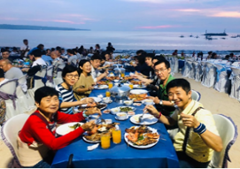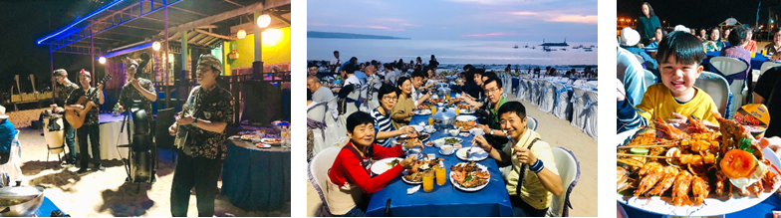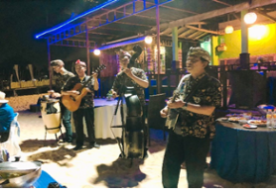

**จากนั้นนำท่านสู่ที่พัก ให้ท่านได้พักผ่อนตามอัธยาศัย**

## วันที่สี่ ช็อปปิ้งของที่ระลึก – สนามบิน – ดอนเมือง (B/-/-)

**เช้า** 🍽 **รับประทานอาหารเช้า ณ ห้องอาหารของโรงแรม**

นำท่านไป ช็อปปิ้งร้าน KRISNA ซื้อของที่ระลึกก่อนกลับ ได้เวลาอันสมควร นำท่านเดินทางสู่สนามบิน

**12.05 น. ออกเดินทางสู่สนามบินดอนเมือง โดยสายการบิน AIR ASIA เที่ยวบินที่ FD397**

**15.40 น. เดินทางกลับถึงสนามบินดอนเมือง พร้อมความประทับใจ**

**หากท่านสนใจตัดกรุ๊ปหรือทำกรุ๊ปเหมา กรุณาติดต่อผ่าน AGENCY**

**\*พีเรียดราคาโปรโมชั่น 18,999.- ไม่สามารถตัดกรุ๊ปเหมาได้ \***

**ราคาตัดกรุ๊ปเหมาเริ่มต้น 19,999.-**

**เงื่อนไขการจอง มัดจำท่านละ 7,000 บาท**

**ช่วงเทศกาลท่านละ 10,000 บาท**

**\*\*\* เมื่อชำระค่ามัดจำแล้วถือว่ารับทราบเงื่อนไขการจองทัวร์ทุกประการ \*\*\***

**พร้อมส่งสำเนาหน้าพาสปอร์ตให้เจ้าหน้าที่จองทัวร์ / ส่วนที่เหลือจ่ายก่อนเดินทาง 15 วัน**

**\*\*\* กรุณาตรวจสอบพาสปอร์ต ต้องมีอายุใช้งานเหลือไม่น้อยกว่า 6 เดือน นับจากวันเดินทาง\*\*\***

**หมายเหตุ โปรแกรมการเดินทางอาจเปลี่ยนแปลงตามความเหมาะสม บริษัทฯ ขอสงวนสิทธ์ในการปรับเปลี่ยนราคา หากมีการปรับขึ้นของภาษีน้ำมันของสายบินหรือการเปลี่ยนแปลงกฏการเข้าประเทศที่มีค่าใช้จ่ายเพิ่มเติมรวมถึงการปรับเพิ่มราคาค่าบัตรเข้าชมสถานที่ท่องเที่ยว (ตามประกาศของสถานที่ท่องเที่ยวนั้นๆ หลังการ**

**จองทัวร์)**

**อัตรานี้รวม**

* ค่ารถโค้ชปรับอากาศบริการตลอดการเดินทางตามรายการทัวร์
* ตั๋วเครื่องบินและภาษีน้ำมันตามรายการ ไป/กลับตามกำหนดการของคณะทัวร์ รวมน้ำหนักกระเป๋า 20 กก.
* ค่าอาหาร และเครื่องดื่มที่ระบุไว้ในรายการ
* ค่าที่พัก 3 คืนพักห้องละ 2-3 ท่าน
* ค่าบัตรเข้าชมสถานที่ท่องเที่ยวต่าง ๆ ตามรายการที่ได้ระบุไว้
* ค่าประกันอุบัติเหตุในการเดินทาง 1,000,000 บาท (ขึ้นอยู่กับเงื่อนไขของกรรมธรรม์เฉพาะเหตุการที่เกิดขึ้นระหว่างวันเดินทางเท่านั้นโดยจะต้องใช้ใบรับรองแพทย์และใบเสร็จรับเงินในการเบิก)

**อัตรานี้ไม่รวม**

* **ค่าทิปไกด์+ค่าทิปคนขับรถเหมาจ่ายท่านละ 1,800 บาท ชำระที่สนามบินดอนเมือง (ไม่รวมค่าทิปหัวหน้าทัวร์ตามความพึงพอใจ)**
* **ค่าใชจ่ายที่เกิดจากสถานที่ท่องเที่ยวปรับราคาหรือเปลี่ยนแปลงค่าบัตรเข้าชมในสถานที่ ตามประกาศของสถานที่ท่องเที่ยวนั้นๆ**
* ค่าทำหนังสือเดินทางไทย และค่าธรรมเนียมสำหรับผู้ถือพาสปอร์ตต่างชาติ
* ค่าอาหาร และเครื่องดื่มที่ไม่ได้ระบุไว้ในรายการ
* ค่าใช้จ่ายอื่นๆ ที่มิได้ระบุไว้ในรายการ เช่น ค่าซักรีด โทรศัพท์ ค่ามินิบาร์ ฯลฯ
* ภาษีมูลค่าเพิ่ม 7% และภาษีหัก ณ ที่จ่าย 3%

**เอกสารที่ใช้ในการเดินทาง**

* หนังสือเดินทางที่มีวันกำหนดอายุใช้งานเหลือไม่น้อยกว่า 6 เดือน หรือ 181 วัน นับจากวันที่จะออกเดินทาง

**เงื่อนไขในการยกเลิกทัวร์**

* ยกเลิกก่อนเดินทาง 45 วันขึ้นไป คืนค่าใช้จ่ายเต็มจำนวน
* ยกเลิกก่อนเดินทาง15-44 วัน สงวนสิทธิ์ยึดค่าใช้จ่ายที่ชำระมาทั้งหมด
* ยกเลิกก่อนเดินทางน้อยกว่า 15 วัน สงวนสิทธิ์ยึดค่าทัวร์เต็มจำนวนหรือทั้งหมดที่ชำระมา
* กรณีมีเหตุยกเลิกทัวร์ โดยไม่ใช่ความผิดพลาดของบริษัททัวร์ เช่น เกิดจากสายการบิน ภัยธรรมชาติ หรือเหตุการณ์ต่างๆ แนวทางปฏิบัติจะเป็นไปตามสายการบินเท่านั้น
* กรณียกเลิก ช่วงวันหยุดเทศกาล วันหยุดนักขัตฤกษ์ วันหยุดยาว เนื่องจากเงื่อนไขการชำระเงินกับสายการบินและโรงแรมที่ต่างประเทศ ทำให้ไม่สามารถคืนค่าใช้จ่ายใดๆที่ชำระมาได้
* แนวทางปฎิบัติเป็นไปตาม พรบ. ธรุกิจนำเที่ยวทุกประการ

**เงื่อนไขการจองทัวร์**

**หากไม่ได้ร่วมบริการทานอาหาร หรือค่าตั๋วเข้าชมใดๆ ในกรณีจอยทัวร์ไม่สามารถคืนเงินได้ เนื่องจากค่าบริการที่ต่างประเทศเป็นแบบเหมาจ่าย**

1. เนื่องจากตั๋วเครื่องบินต้องเดินทางตามวันที่ ที่ระบุบนหน้าตั๋วเท่านั้น จึงไม่สามารถยกเลิก หรือเปลี่ยนแปลงการเดินทางใด ๆ ทั้งสิ้น ถ้ากรณียกเลิก หรือเปลี่ยนแปลงการเดินทาง ทางบริษัทฯขอสงวนสิทธิ์ในการคืนเงินทั้งหมดหรือบางส่วนให้กับท่าน
2. กรณีที่กองตรวจคนเข้าเมืองทั้งที่กรุงเทพฯ และในต่างประเทศปฏิเสธมิให้เดินทางออกหรือเข้าประเทศที่บริษัทระบุในรายการเดินทาง บริษัทฯขอสงวนสิทธิ์ไม่คืนค่าบริการไม่ว่ากรณีใด ๆ
3. ทางบริษัทฯ จะไม่รับผิดชอบใดๆทั้งสิ้น หากท่านใช้บริการของทางบริษัทฯไม่ครบ อาทิ ไม่เที่ยวบางรายการ, ไม่ทานอาหารบางมื้อ เพราะค่าใช้จ่ายทุกอย่าง ทางบริษัทฯได้ชำระค่าใช้จ่ายให้ตัวแทนต่างประเทศแบบเหมาขาด
4. **ค่าทัวร์เป็นแบบเหมาจ่ายกับบริษัททัวร์ในต่างประเทศ ไม่สามารถคืนเงินค่าทัวร์ในทุกกรณี**
5. ทางบริษัทฯจะไม่รับผิดชอบใดๆ ทั้งสิ้น หากเกิดสิ่งของสูญหายจากการโจรกรรม และ/หรือ เกิดอุบัติเหตุที่เกิดจากความประมาทของตัวนักท่องเที่ยวเอง
6. เมื่อท่านตกลงชำระเงินไม่ว่าทั้งหมดหรือบางส่วนกับทางบริษัทฯ ทางบริษัทฯ จะถือว่าท่านได้ยอมรับในเงื่อนไขข้อตกลงต่างๆ ที่ได้ระบุไว้แล้วทั้งหมด
7. ผู้เดินทางจะต้องตรวจสอบสถานะของVisa ด้วยตนเอง เช่นการต่ออายุ หรือ การทำRe-Entry หรือ สิทธิ หน้าที่ ต่างๆ หากมีเหตุหรือเกิดผลกระทบใดๆไม่ว่าในกรณีใดเกี่ยวกับ Visa ของท่าน ทางบริษัทจะไม่รับผิดชอบในทุกกรณี

**หมายเหตุ**

* หากทัวร์มีการยกเลิกเนื่องจากผู้เดินทางไม่ถึง 10 ท่าน คืนเงินเต็มจำนวน
* กรุ๊ปคอนเฟิร์มเดินทาง 10 ท่านขึ้นไป // 15 ท่าน มีหัวหน้าทัวร์เดินทางไปด้วยจากเมืองไทย
* หากมีเหตุสุดวิสัยอันเกิดจากประกาศสถานการณ์โควิดทำให้เดินทางไม่ได้ อ้างอิงตาม พรบ. ธุรกิจนำเที่ยว หักค่าใช้จ่ายที่เกิดขึ้นจริงโดยมีใบเสร็จยืนยันกับลูกค้า
* ตั๋วเครื่องบินเป็นแบบกรุ๊ปคณะ ไม่สามารถเลือกหรือล็อกที่นั่งได้ ที่นั่งอาจจะไม่ติดกัน ซึ่งเป็นไปตามเงื่อนไขของสายการบิน
* **เรื่องห้องพักช่วงเทศกาล** ห้องพักที่ลูกค้าระบุตอนจองทัวร์ ทางบริษัทจะ Request ให้ทางโรงแรมตามขั้นตอน ในบางครั้งโรงแรมอาจเปลี่ยนชนิดห้องพักของลูกค้า ณ วันเข้าพัก แต่ทางบริษัทยืนยันว่าจะเพียงพอต่อจำนวนลูกค้า เช่น

Request สำหรับเตียง Double Bed หากห้องไม่พอ อาจะเป็นห้อง TWN ขยับเตียงให้ชิดกัน

Request สำหรับเตียง Triple Bed หากห้องไม่พอ จะจัดให้เป็น 2ห้อง โดยไม่เก็บเงินเพิ่ม ตามเงื่อนไขของโรงแรมที่จอง

* บริษัทฯ ขอสงวนสิทธิ์ที่จะเปลี่ยนแปลงรายละเอียดบางประการในทัวร์นี้ เมื่อเกิดเหตุจำเป็นสุดวิสัยจนไม่อาจแก้ไขได้และจะไม่รับผิดชอบใดๆ ในกรณีที่สูญหาย สูญเสียหรือได้รับบาดเจ็บที่นอกเหนือความรับผิดชอบของหัวหน้าทัวร์และเหตุสุดวิสัยบางประการ เช่น การนัดหยุดงาน ภัยธรรมชาติ การจลาจล ต่างๆ เนื่องจากรายการทัวร์นี้เป็นแบบเหมาจ่ายเบ็ดเสร็จ หากท่านสละสิทธิ์การใช้บริการใดๆ ตามรายการ หรือถูกปฏิเสธการเข้าประเทศไม่ว่าในกรณีใดก็ตาม ทางบริษัทฯ ขอสงวนสิทธิ์ไม่คืนเงินในทุกกรณี
* บริษัทฯมีสิทธิ์ที่จะเปลี่ยนแปลงหรือสับเปลี่ยนรายการได้ตามความเหมาะสมบริษัทขอสงวนสิทธิ์ที่จะเลื่อนการเดินทางในกรณีที่มีผู้ร่วมคณะไม่ถึง 15 ท่าน การไม่รับประทานอาหารบางมื้อไม่เที่ยวตามรายการ ไม่สามารถขอหักค่าบริการคืนได้ เพราะการชำระค่าทัวร์เป็นไปในลักษณะเหมาจ่าย เมื่อท่านได้ชำระเงินมัดจำหรือทั้งหมด ไม่ว่าจะเป็นการชำระผ่านตัวแทนของบริษัทฯ หรือชำระโดยตรงกับทางบริษัทฯ ทางบริษัทฯ จะขอถือว่าท่านรับทราบและยอมรับในเงื่อนไขต่างๆ
* บริษัทฯไม่รับผิดชอบค่าเสียหายในเหตุการณ์ที่เกิดจากสายการบิน ภัยธรรมชาติ ปฏิวัติและอื่นๆที่อยู่นอกเหนือการควบคุมของทางบริษัทฯหรือค่าใช้จ่ายเพิ่มเติมที่เกิดขึ้นทางตรงหรือทางอ้อม เช่น การเจ็บป่วย, การถูกทำร้าย, การสูญหาย, ความล่าช้า หรือจากอุบัติเหตุต่างๆ